Пермский национальный исследовательский политехнический университет

Кафедра «Информационные технологии и автоматизированные системы»

Лабораторная работа 12

**Ассоциативные контейнеры библиотеки STL**

Выполнил

Студент гр. РИС-24-3б Рунтов Иван Андреевич

Проверил

Доцент кафедры ИТАС Ольга Андреевна Полякова

г. Пермь, 2025

**Постановка задачи**

**Задача 1.**

1. Создать ассоциативный контейнер.

2. Заполнить его элементами стандартного типа (тип указан в варианте).

3. Добавить элементы в соответствии с заданием

4. Удалить элементы в соответствии с заданием.

5. Выполнить задание варианта для полученного контейнера.

6. Выполнение всех заданий оформить в виде глобальных функций.

**Задача 2.**

1. Создать ассоциативный контейнер.

2. Заполнить его элементами пользовательского типа (тип указан в варианте). Для пользовательского типа перегрузить необходимые операции.

3. Добавить элементы в соответствии с заданием

4. Удалить элементы в соответствии с заданием.

5. Выполнить задание варианта для полученного контейнера.

6. Выполнение всех заданий оформить в виде глобальных функций.

**Задача 3**

1. Создать параметризированный класс, используя в качестве контейнера ассоциативный контейнер.

2. Заполнить его элементами.

3. Добавить элементы в соответствии с заданием

4. Удалить элементы в соответствии с заданием.

5. Выполнить задание варианта для полученного контейнера.

6. Выполнение всех заданий оформить в виде методов параметризированного класса.

**Вариант 15**

**Задача 1**

1. Контейнер – multiset

2. Тип элементов – double

**Задача 2**

Тип элементов Pair (см. лабораторную работу №3).

**Задача 3**

Параметризированный класс – Список (см. лабораторную работу №7)

**Задание 3**

Найти среднее арифметическое и добавить его в конец контейнера

**Задание 4**

Найти элементы ключами из заданного диапазона и удалить их из контейнера

**Задание 5**

К каждому элементу добавить сумму минимального и максимального элементов контейнера.

**Класс Pair**

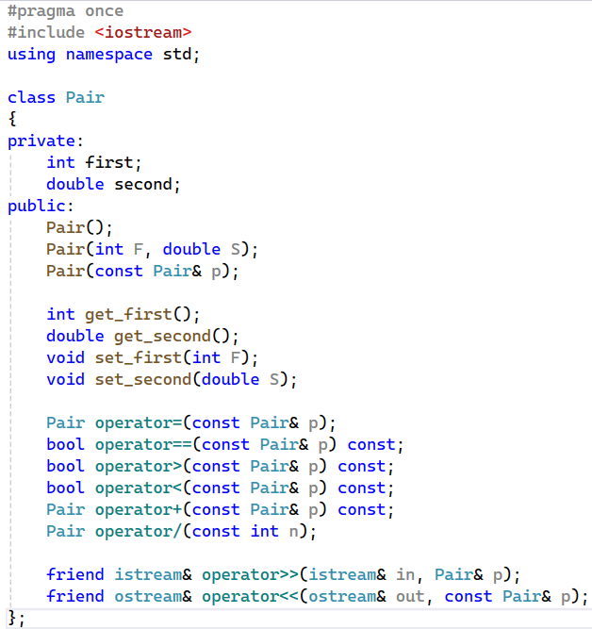

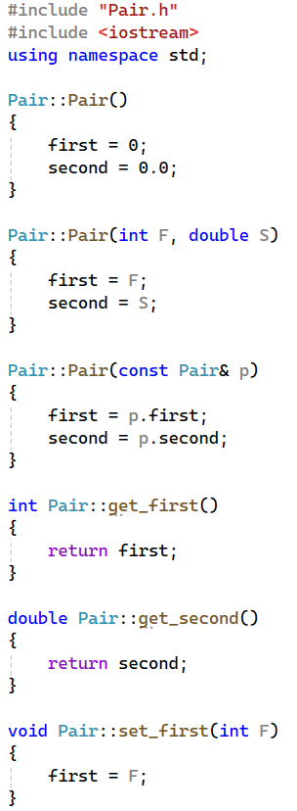

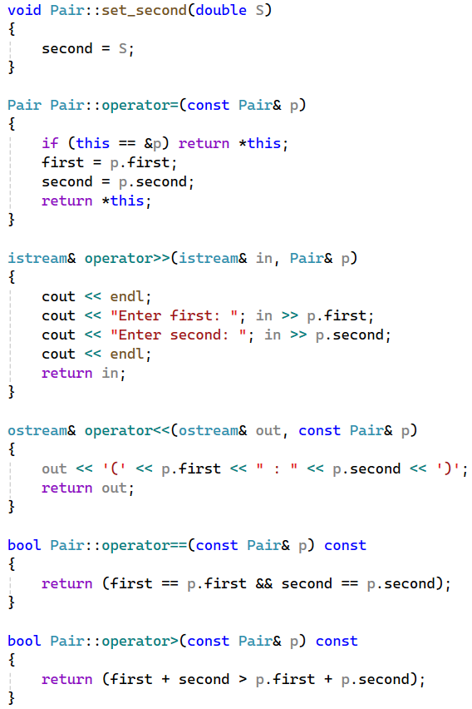

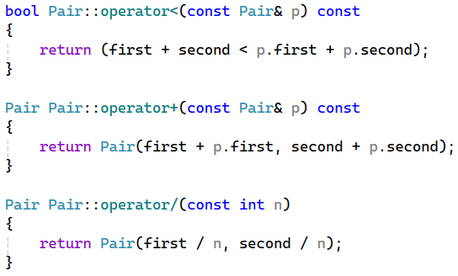

**Задача 1**

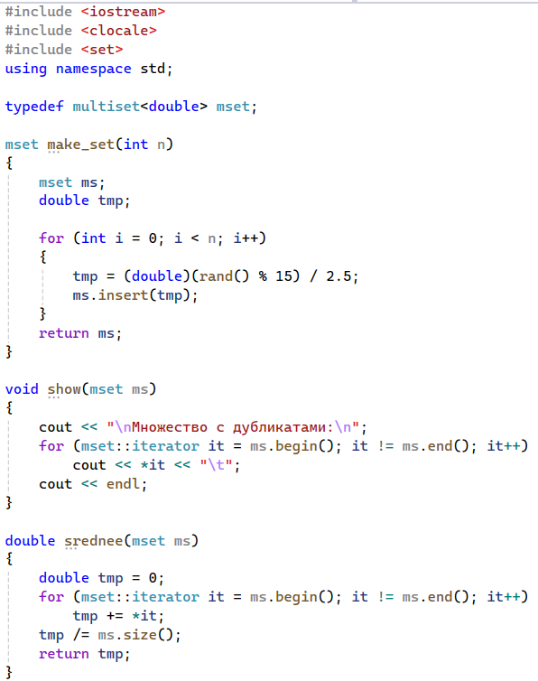

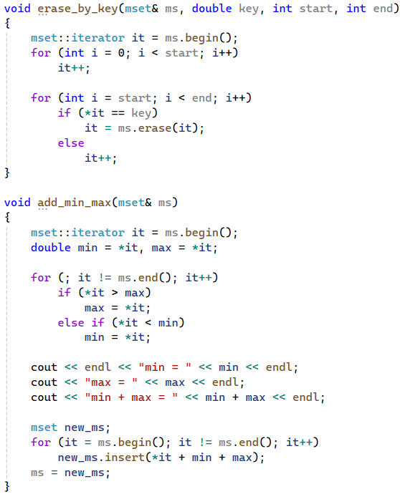

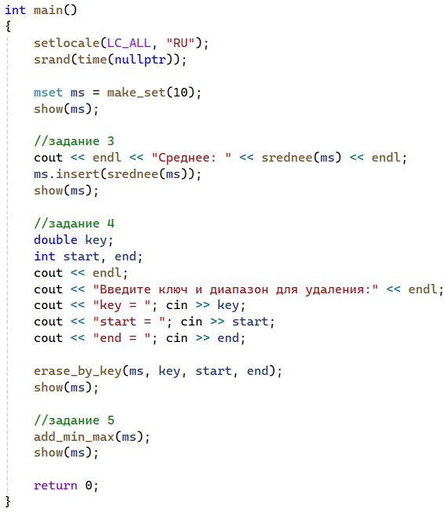

**Задача 2**

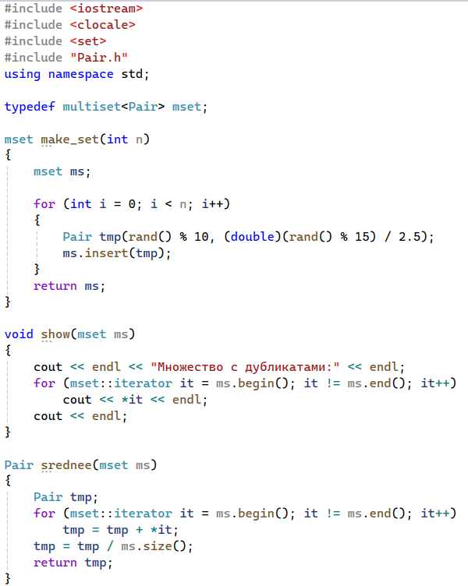

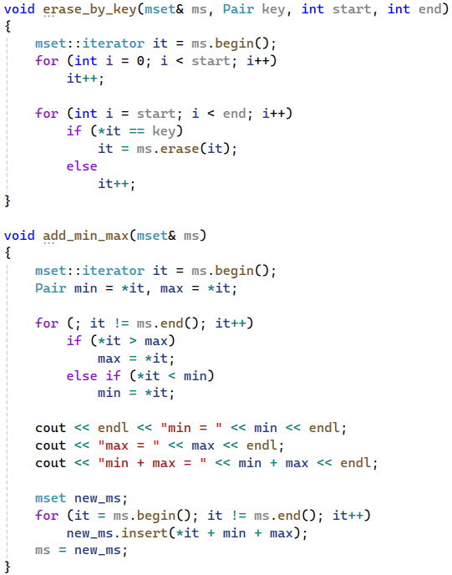

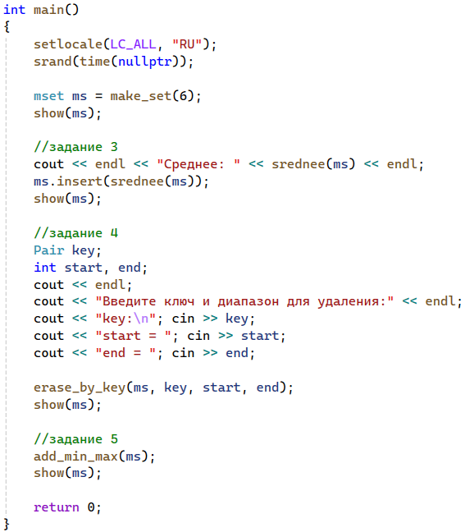

**Задача 3**

**Параметризованный класс Container**

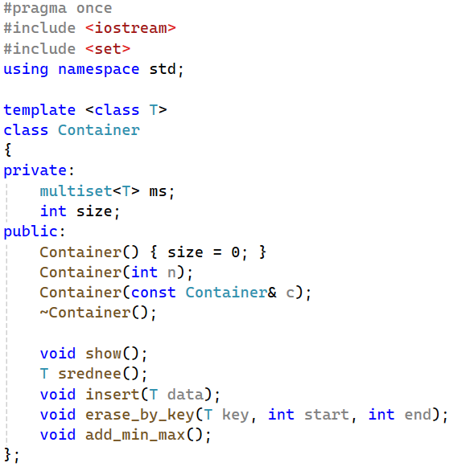

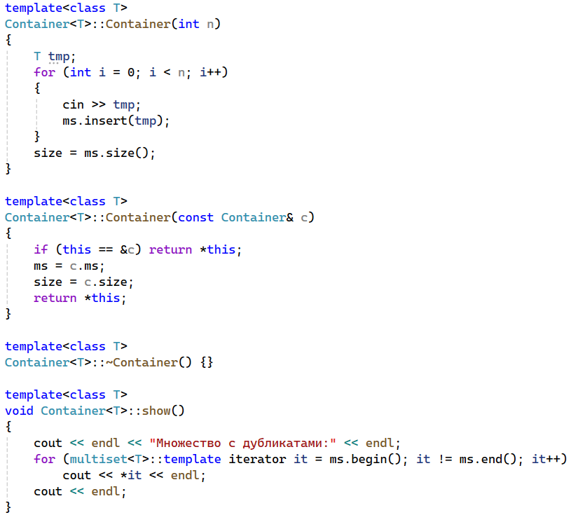

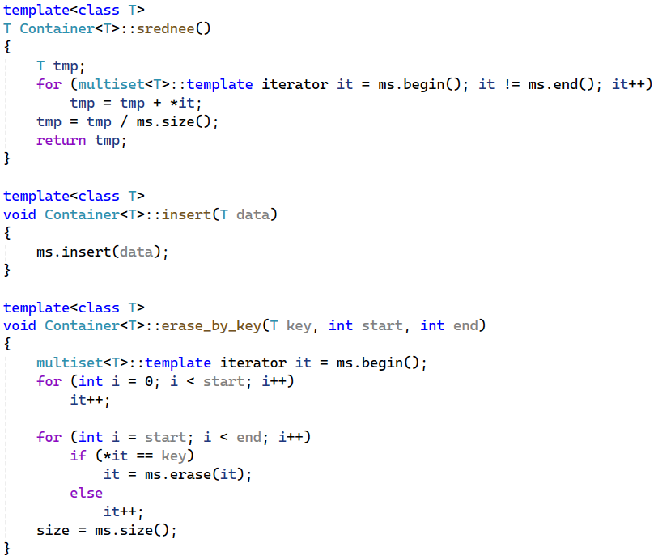

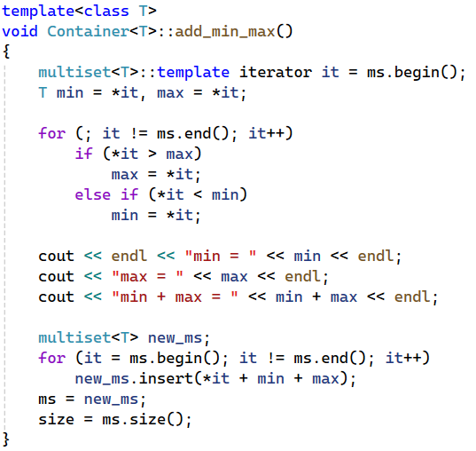

**Основная функция**

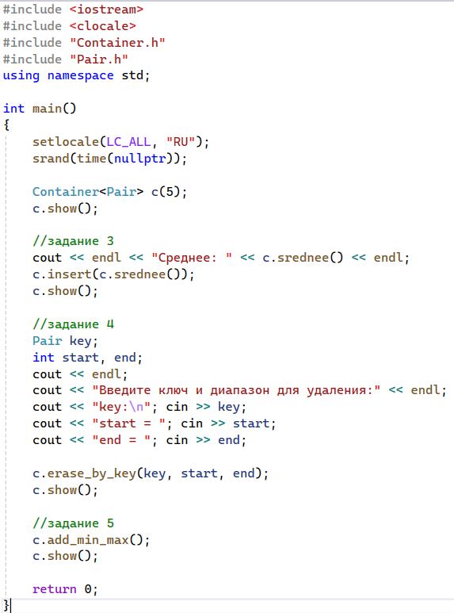

**Ответы на контрольные вопросы**



Ассоциативный контейнер – контейнер, который содержит элементы-пары типа «ключ-значение». Доступ к значениям элементов осуществляется по ключу.



* Словарь (map)
* Словарь с дубликатами (multimap)
* Множество (set)
* Множество с дубликатами (multiset)



Доступ к элементам ассоциативного контейнера можно получить через операцию индексации [], где в скобках указывается ключ.



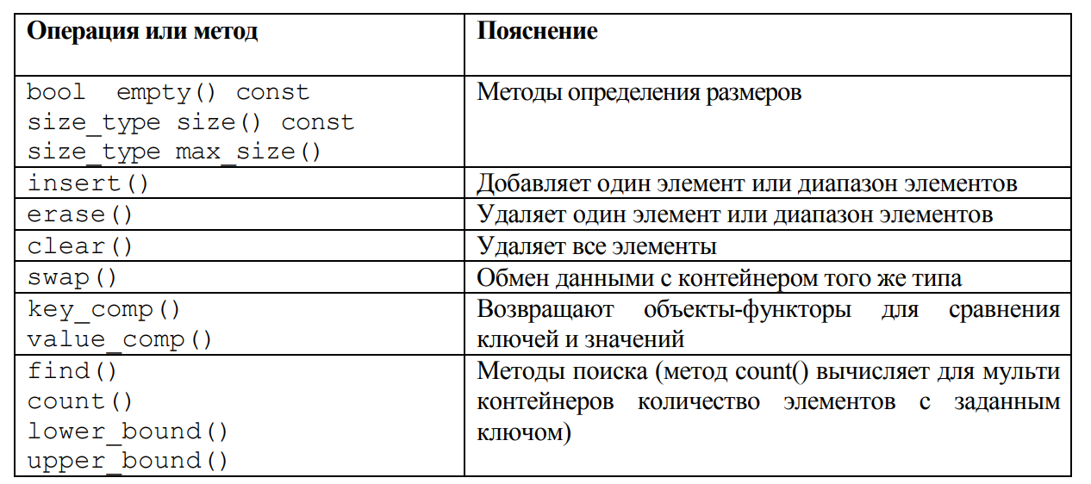



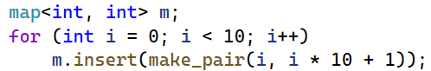



По умолчанию элементы в словаре упорядочены по возрастанию ключа.

Упорядочивание по убыванию ключа:

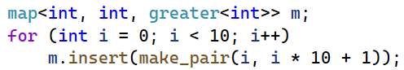





И операция индексации []



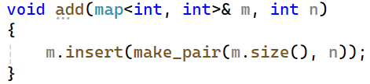



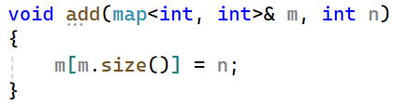



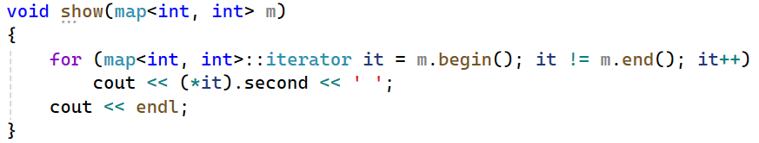



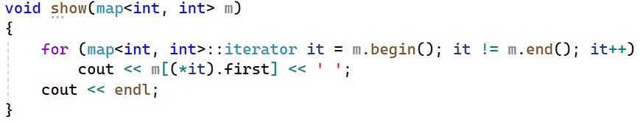



Словари с дубликатами отличаются от словарей тем, что они могут хранить элементы с одинаковыми ключами. Для них также недоступна операция индексации.



Множества set можно рассматривать как ассоциативные массивы, в которых значения не играют никакой роли и отслеживаются только ключи. Можно сказать, что в множествах ключ одновременно является и значением.



В качестве элементов словарь хранит пару значений «ключ-значение», а множество – только ключ.



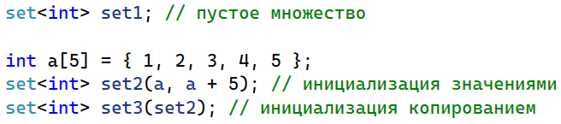



По умолчанию множества упорядочены по возрастанию ключа

Обратный порядок:









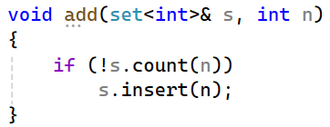



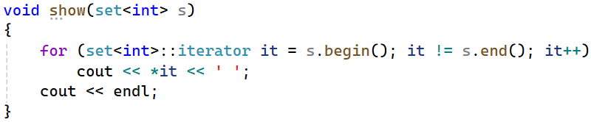



Множество с дубликатами в отличие от обычного множества может хранить элементы с повторяющимися ключами.

**UML-диаграммы**

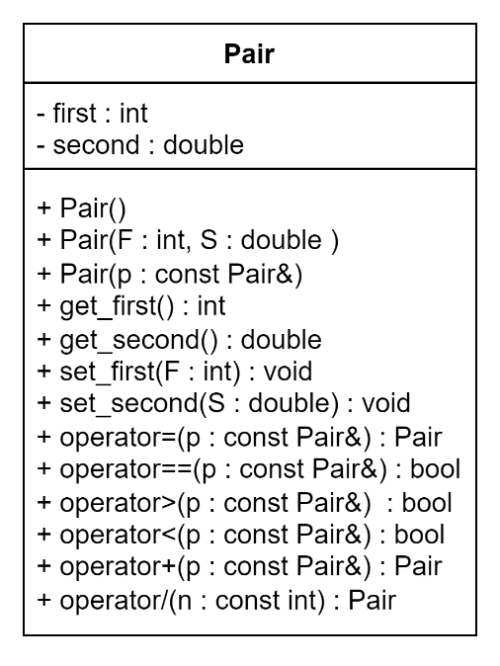

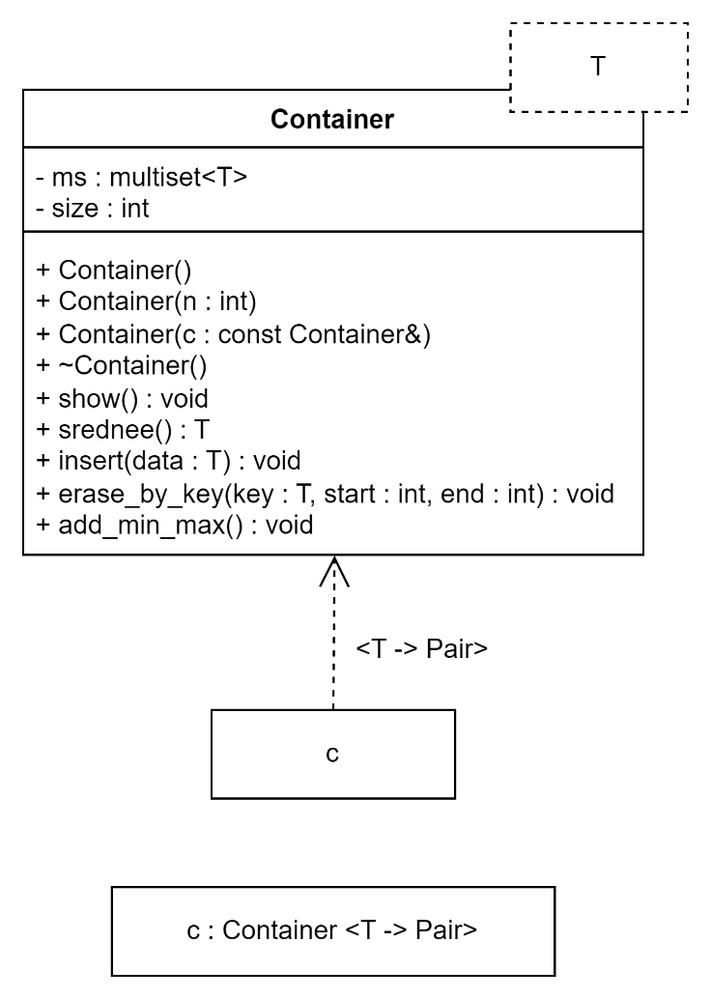

Ссылка на github: <https://github.com/RuntovIvan/Informatika>